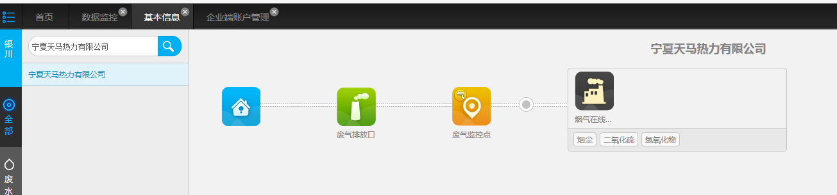

银川市平台显示

企业端只显示污染源，不显示排放口、监控点以及在线监测仪器

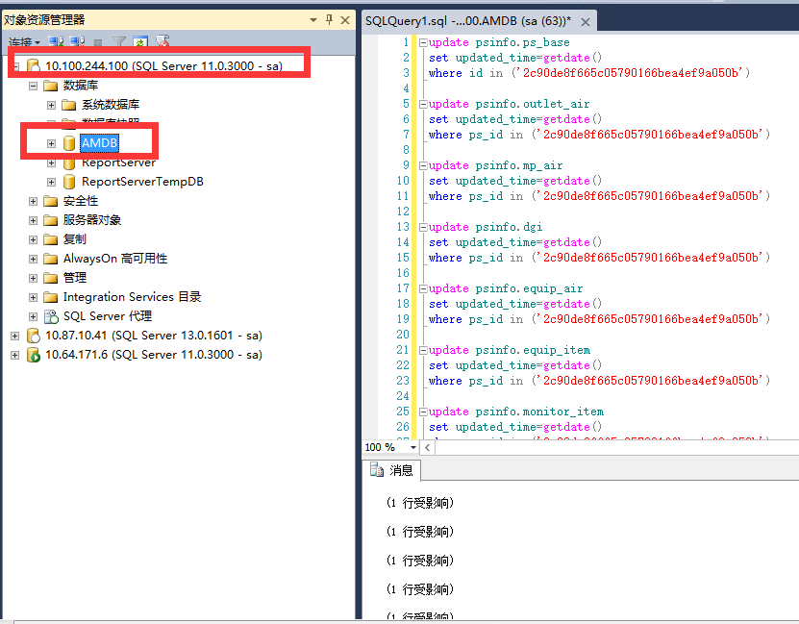

在100库AMDB执行SQL，没有报错

--废气

update psinfo.ps_base

set updated_time=getdate()

where id in ('2c90de8f665c05790166bea4ef9a050b')

update psinfo.outlet_air

set updated_time=getdate()

where ps_id in ('2c90de8f665c05790166bea4ef9a050b')

update psinfo.mp_air

set updated_time=getdate()

where ps_id in ('2c90de8f665c05790166bea4ef9a050b')

update psinfo.dgi

set updated_time=getdate()

where ps_id in ('2c90de8f665c05790166bea4ef9a050b')

update psinfo.equip_air

set updated_time=getdate()

where ps_id in ('2c90de8f665c05790166bea4ef9a050b')

update psinfo.equip_item

set updated_time=getdate()

where ps_id in ('2c90de8f665c05790166bea4ef9a050b')

update psinfo.monitor_item

set updated_time=getdate()

where ps_id in ('2c90de8f665c05790166bea4ef9a050b')

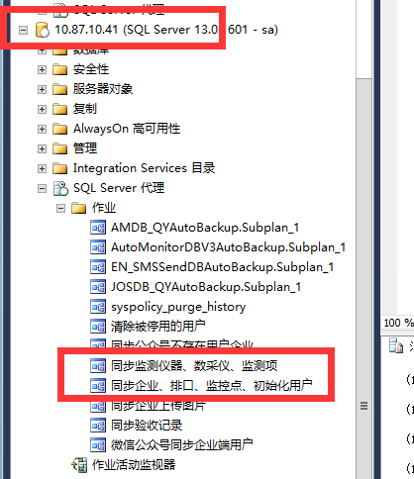

在41企业端执行上图2个作业，都执行成功，未报错，但是登录企业端基本信息维护一直转圈，其他都可以打开，换了好几个浏览器都不行，试了其他的企业企业端登录都正常

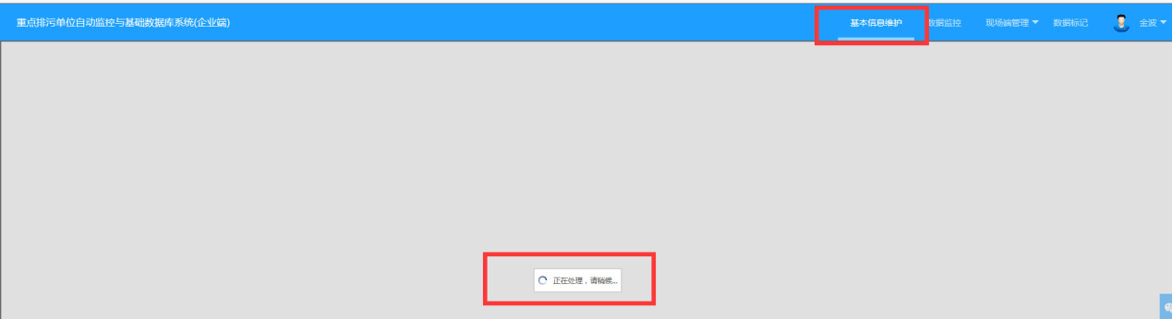

基本信息维护一直转圈

企业端账号：15121803267

密码：TMRL123456

ps_id :2c90de8f665c05790166bea4ef9a050b

外网地址：119.60.9.17:15338

密码：yejinrong@YCHB

应用/数据库：172.16.94.15

[2016.com@ychb](mailto:2016.com@ychb)

sa

ychb12369

银川市平台地址：<http://119.60.9.17:8081/jointos/app>

test

111111